# 解压两个安装包（需要同时解压，database为解压后的文件）

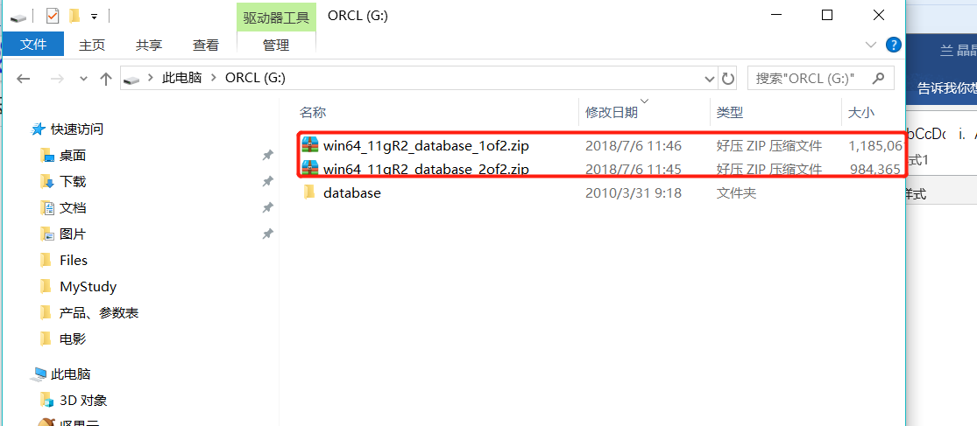

# 以管理员身份运行setup.exe

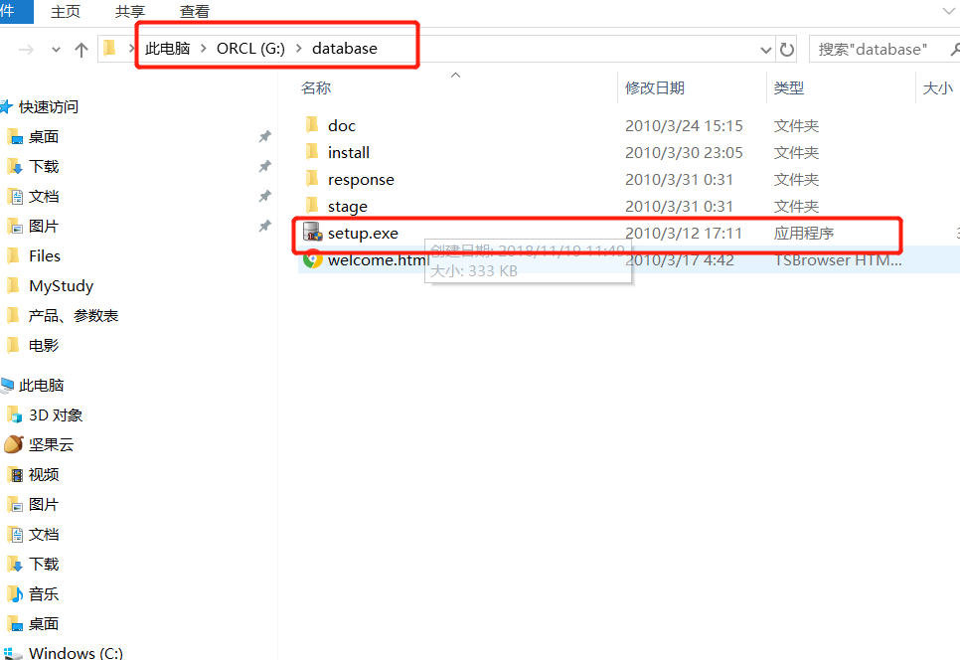

出现下面的情况点击否：

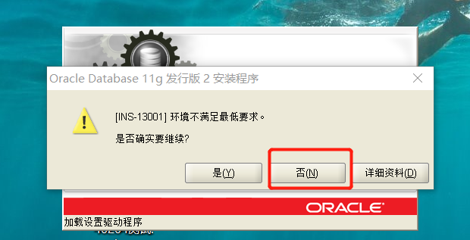

# 在G:\database\stage\cvu添加win10的配置内容

* 1、打开cvu_prereq.xml

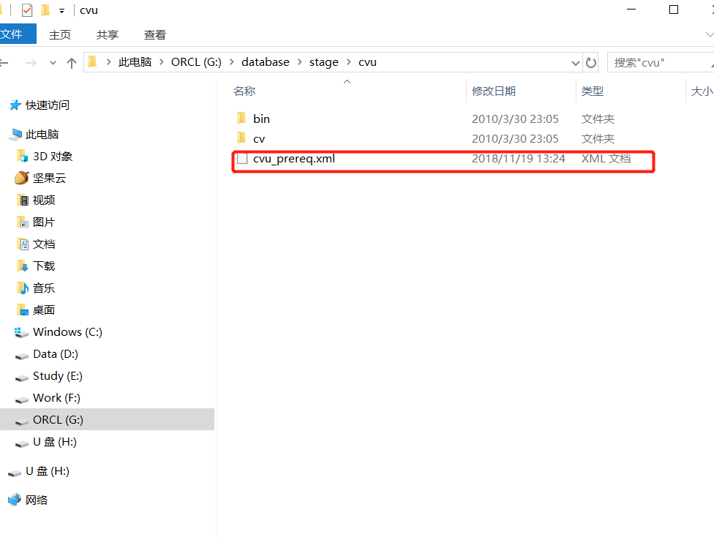

* 增加内容：

<OPERATING_SYSTEM RELEASE="6.2">

<VERSION VALUE="3"/>

<ARCHITECTURE VALUE="32-bit"/>

<NAME VALUE="Windows 10"/>

<ENV_VAR_LIST>

<ENV_VAR NAME="PATH" MAX_LENGTH="1023" />

</ENV_VAR_LIST>

</OPERATING_SYSTEM>

<OPERATING_SYSTEM RELEASE="6.2">

<VERSION VALUE="3"/>

<ARCHITECTURE VALUE="64-bit"/>

<NAME VALUE="Windows 10"/>

<ENV_VAR_LIST>

<ENV_VAR NAME="PATH" MAX_LENGTH="1023" />

</ENV_VAR_LIST>

</OPERATING_SYSTEM>

* 结果如下

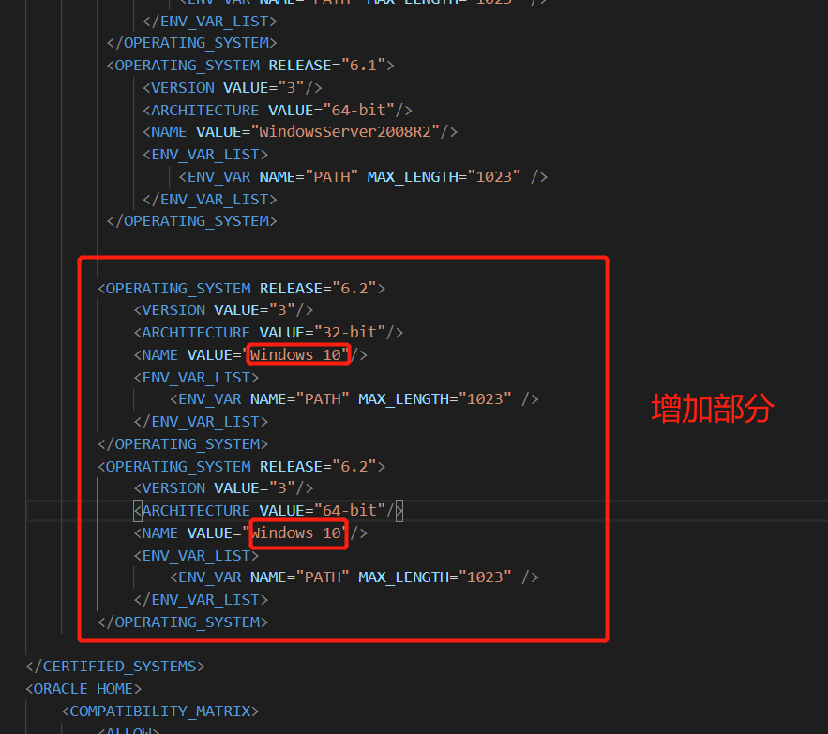

* 重新打开setup.exe,出现图形界面

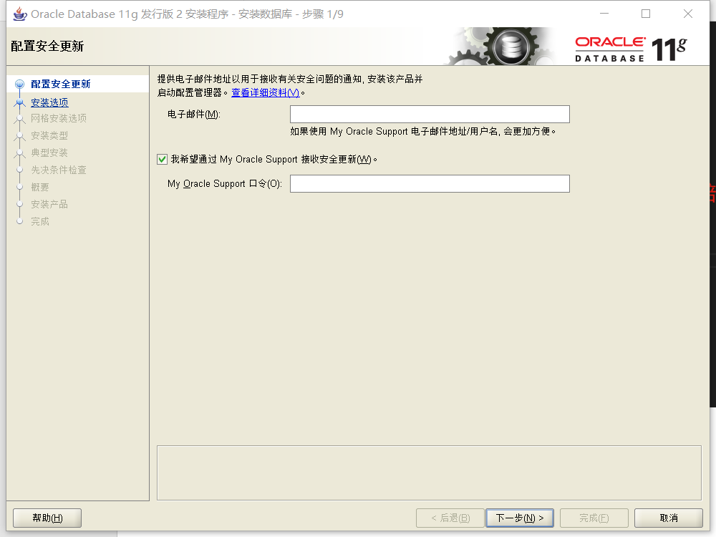

# 图形界面安装

* 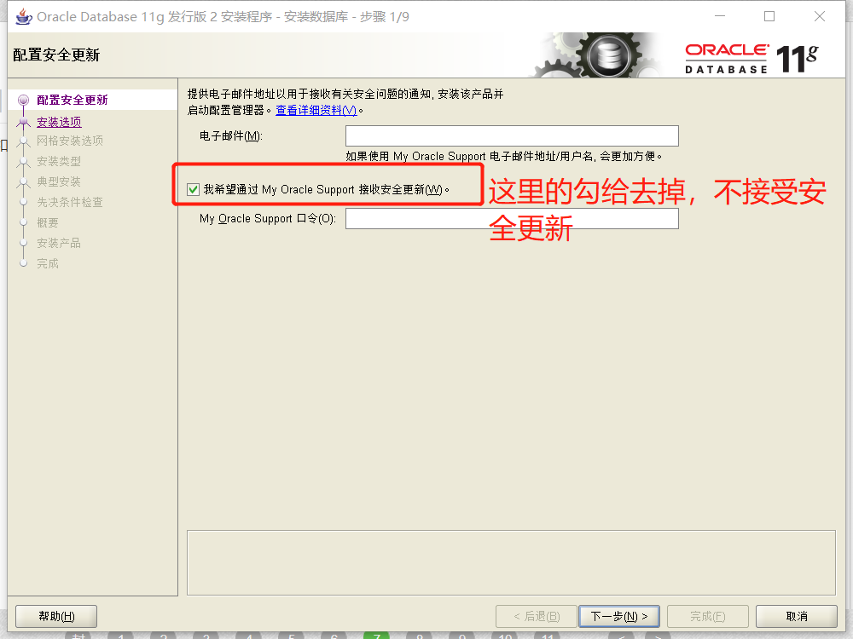
* 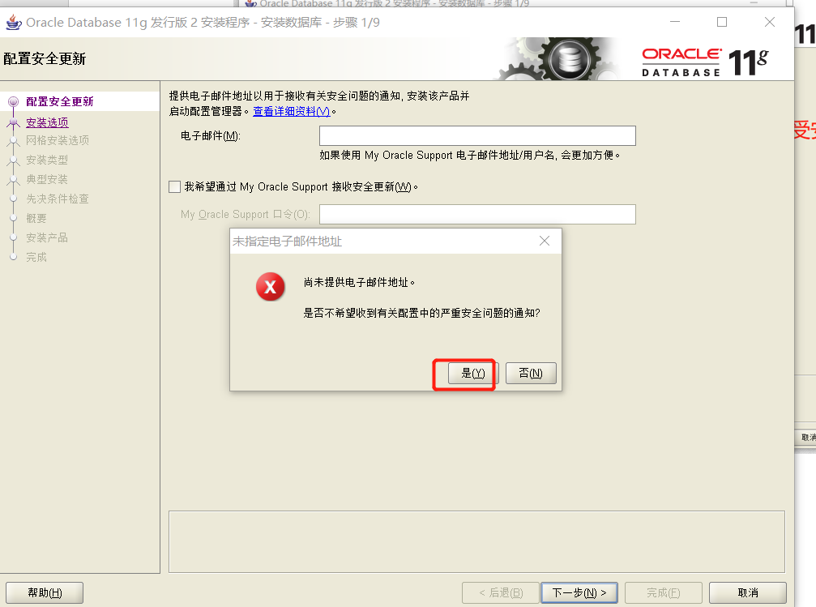
* 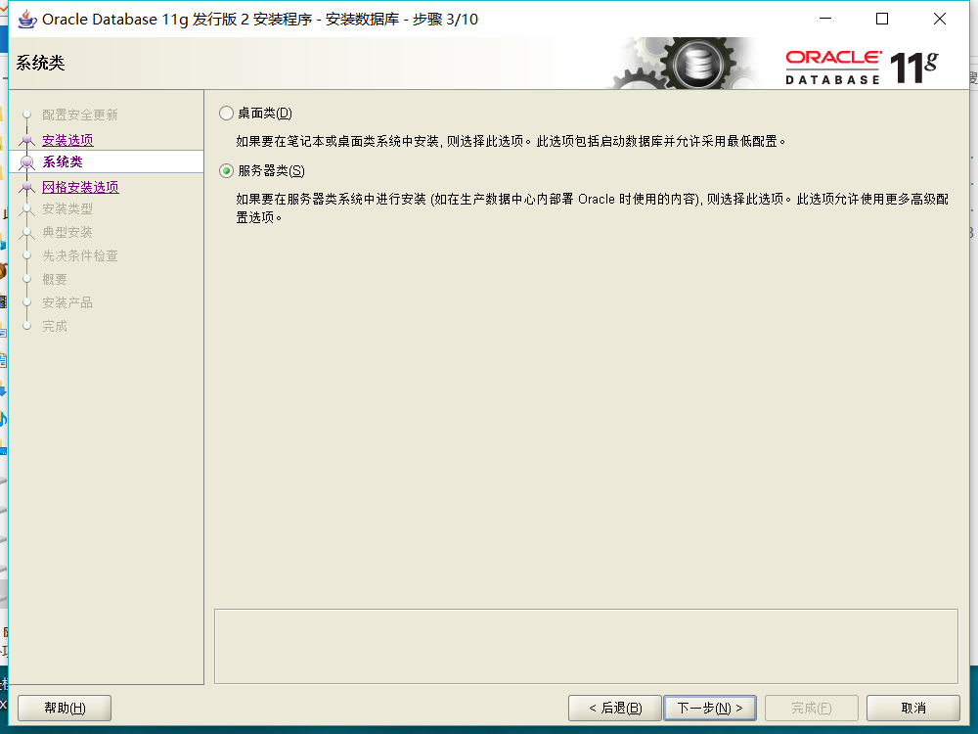
* 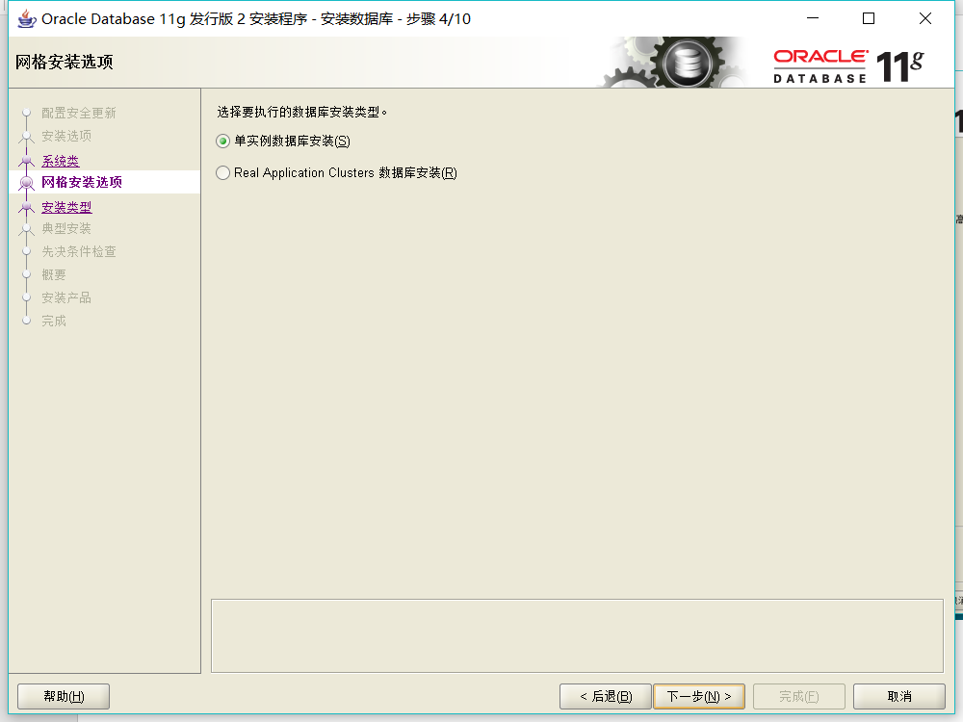
* 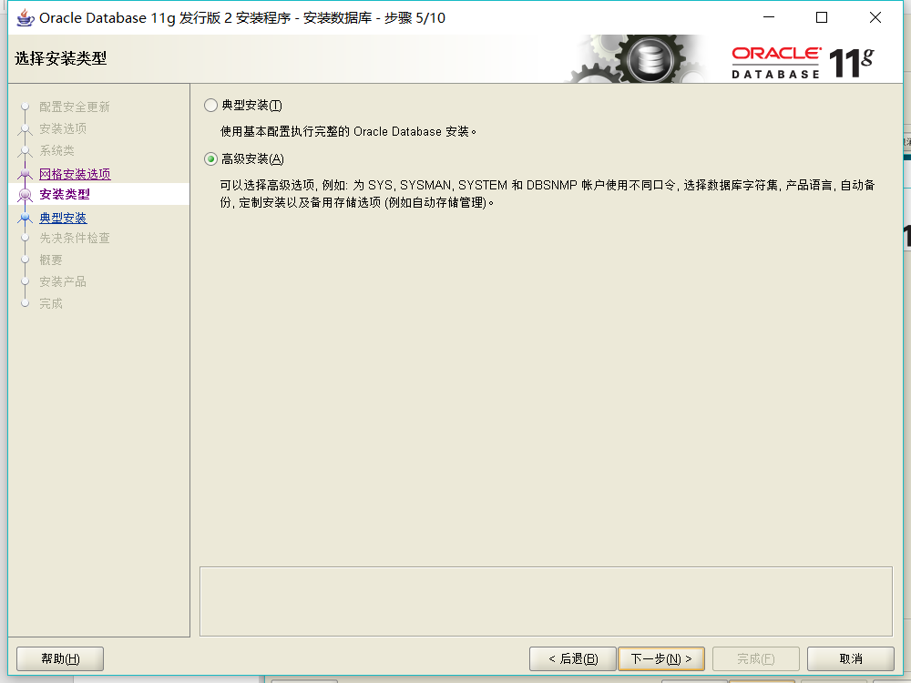
* 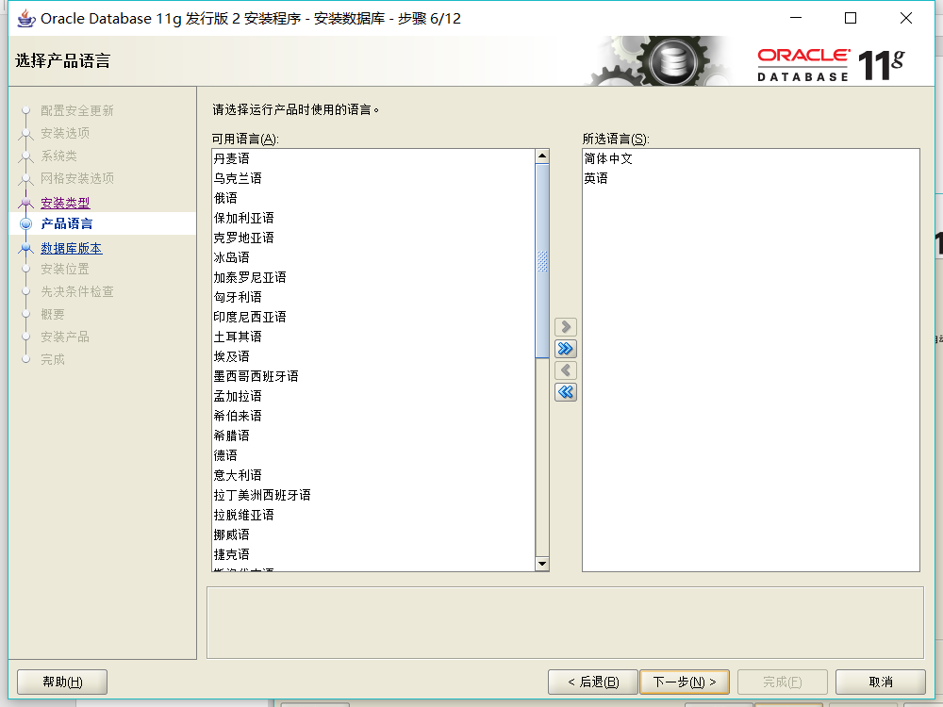
* 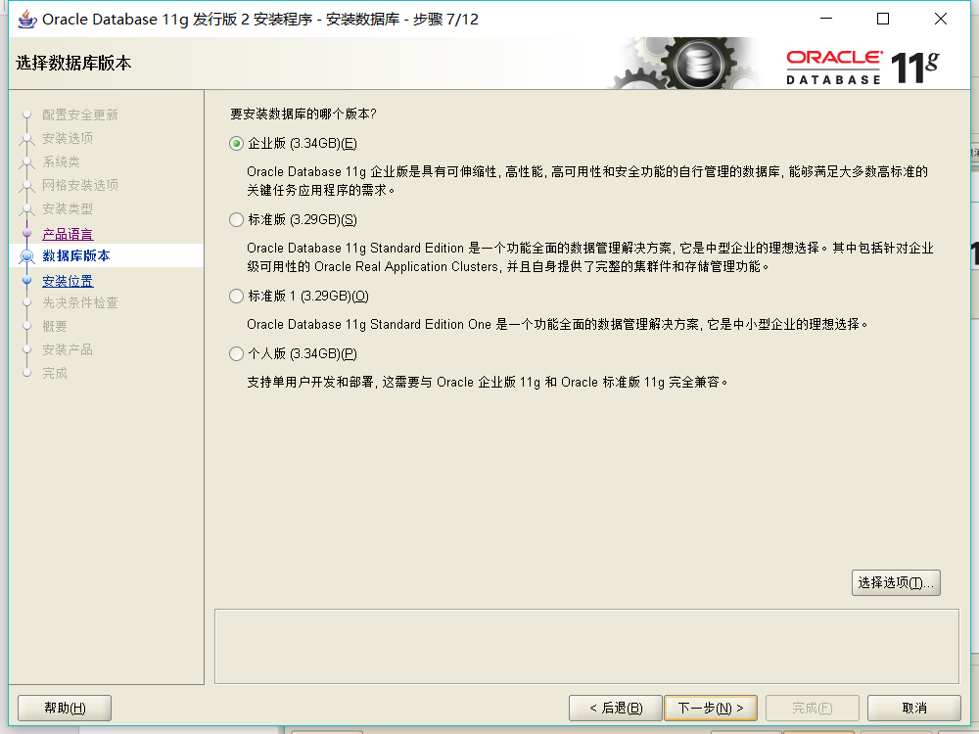
* 如下图，选择G盘
* 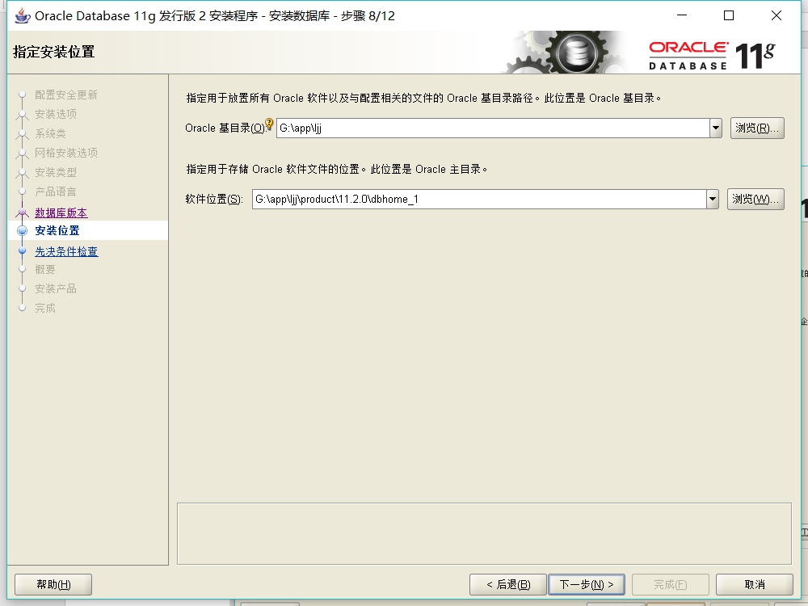
* 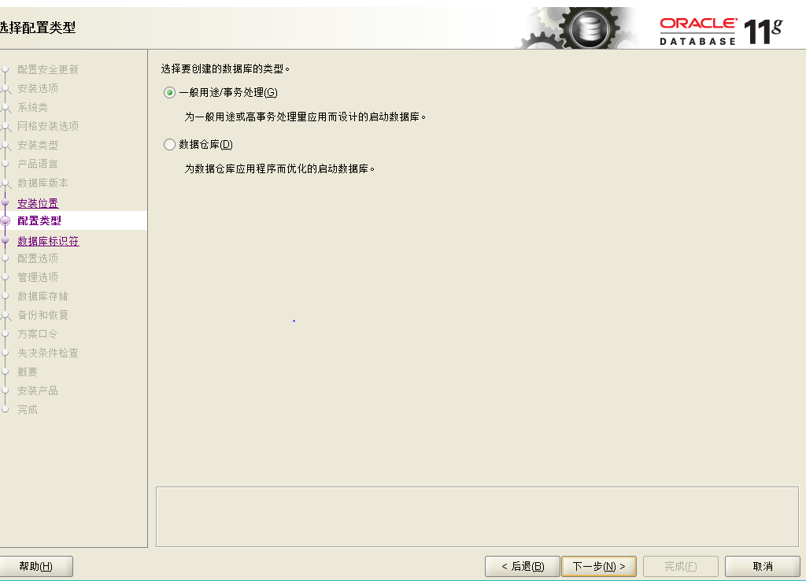
* 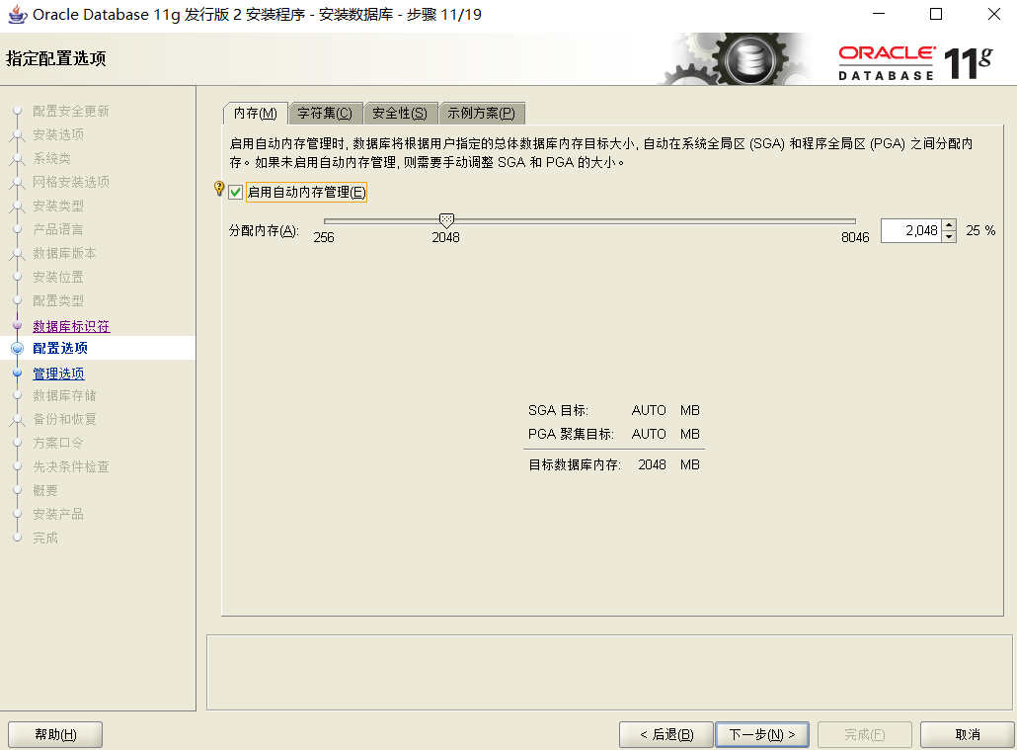
* 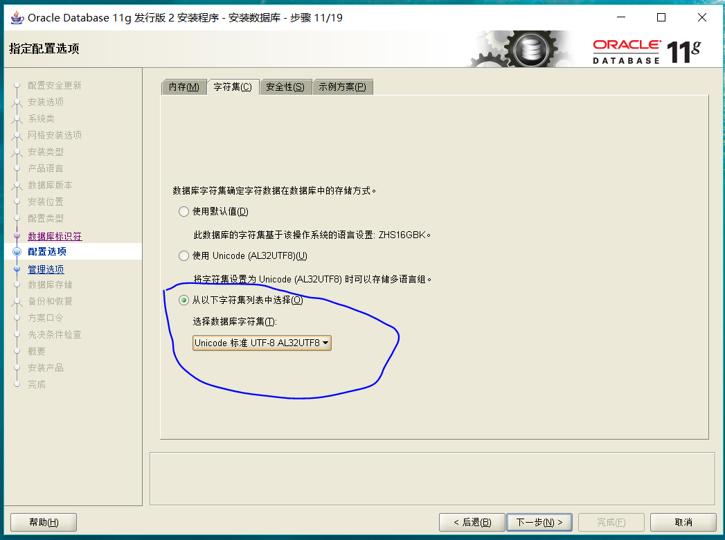
* 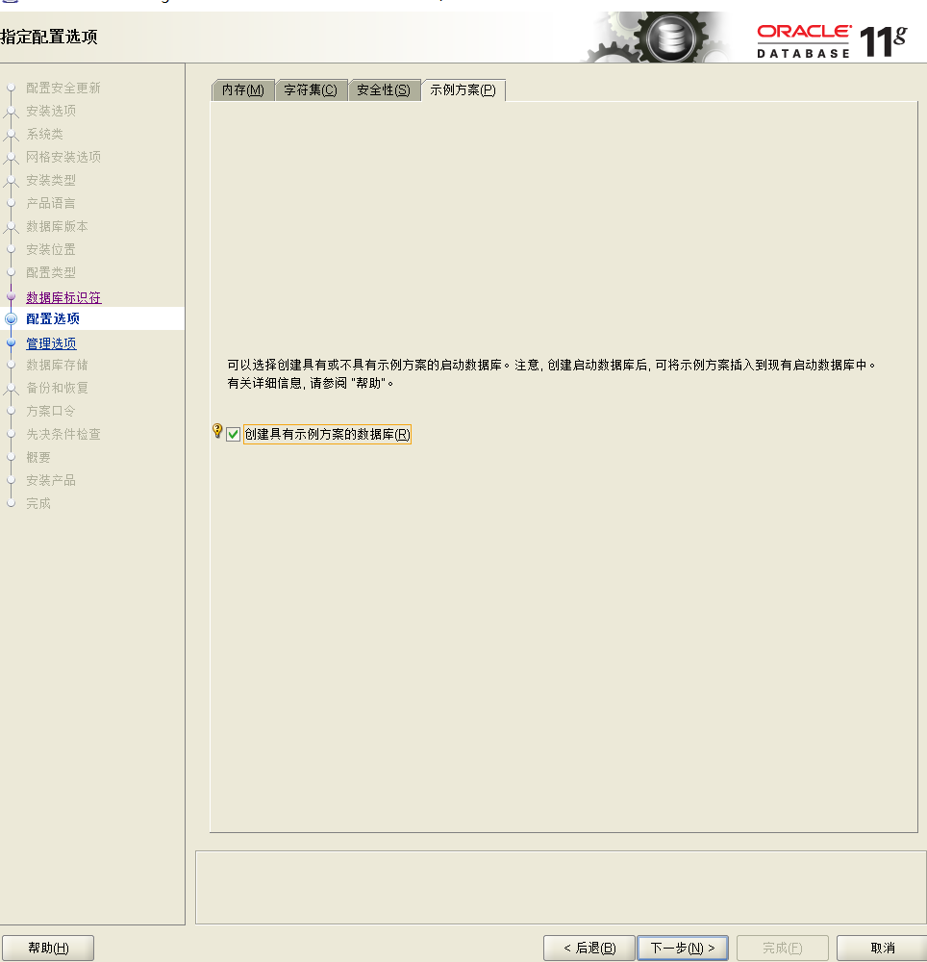
* 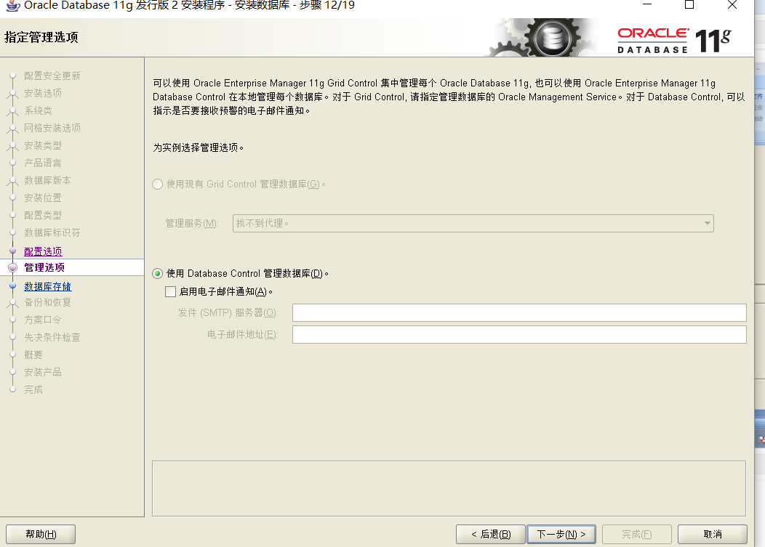
* 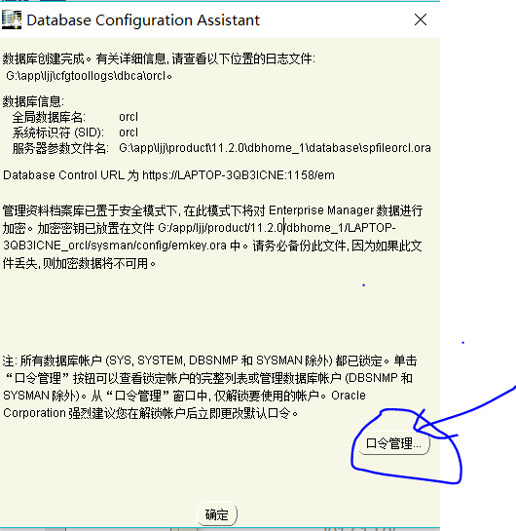

# 密码

* 1. 超级管理员sys / change_on_install;
  2. 普通管理员system / manager
  3. 普通用户 scott / tiger,需要解锁
  4. 大数据用户(样本数据库才有): sh / sh, 需解锁
  5. 所有用户名密码：oracle_admin

# 管理设置oracle相关服务为手动（非必须）

将下面的服务设置成手动

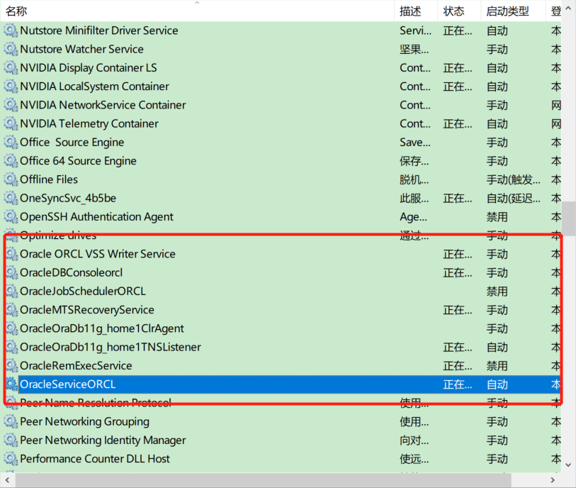

OracleOraDb11g_home1TNSListnener 监听，可设置为自动启动

OracleServiceORCL 实例服务，可设置为自动启动

其他设置为手动，避免电脑启动过慢！！！

# 数据库删除（未尝试）

见Oracle 11g完全卸载方案.pdf